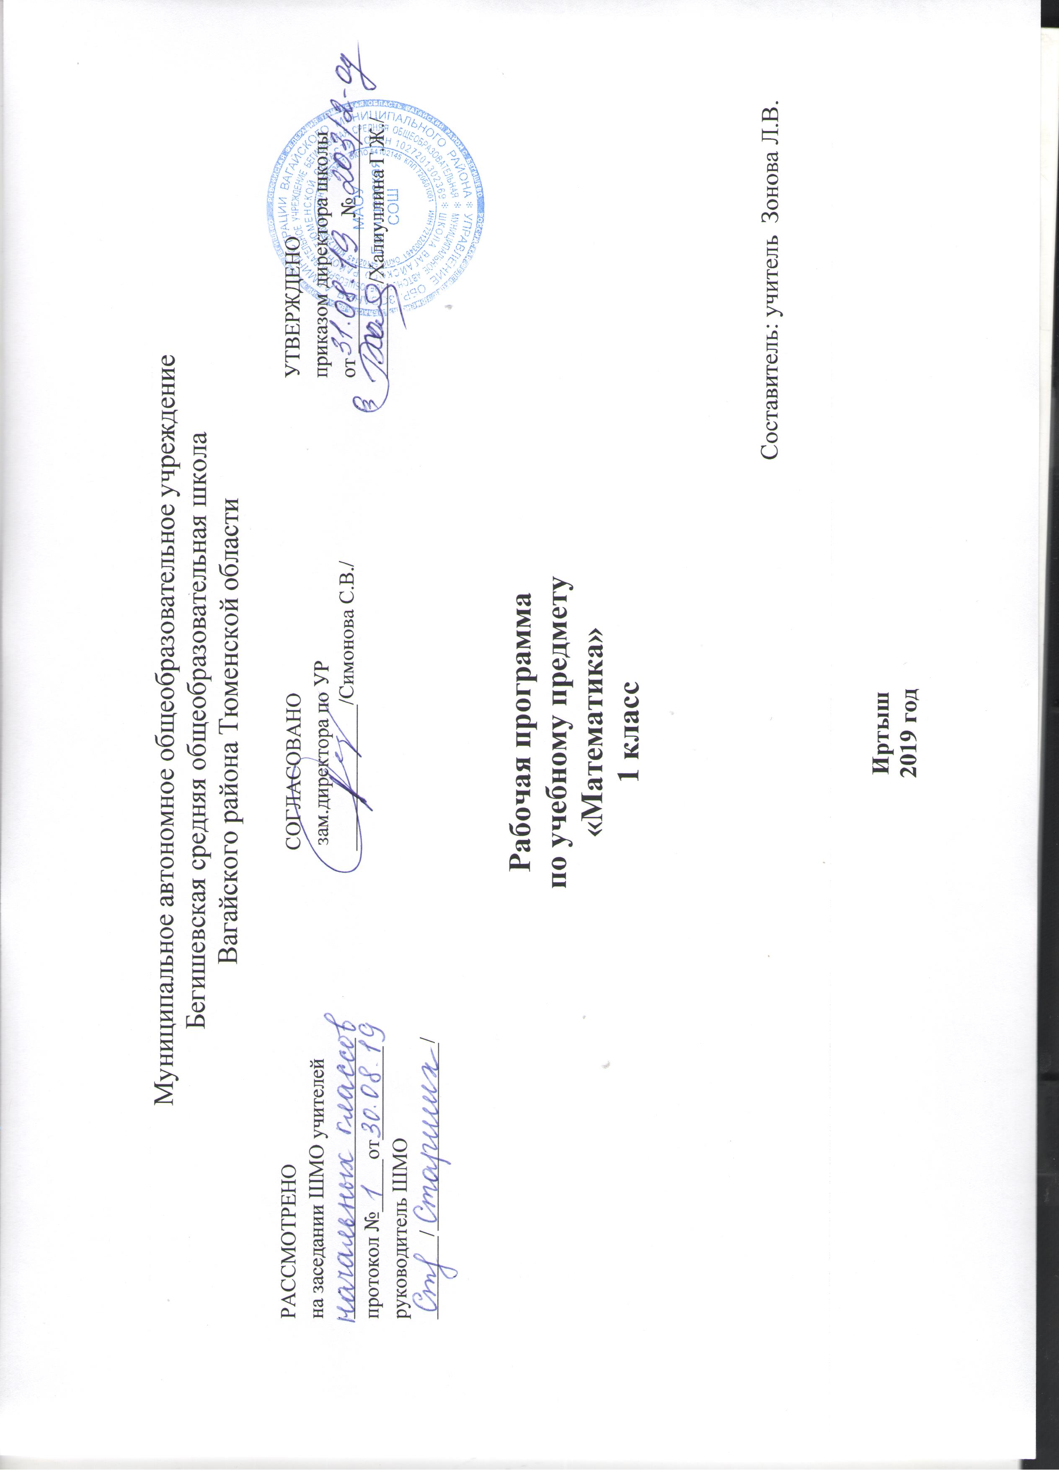

Планируемые результаты освоения предмета

На первой ступени школьного обучения в ходе освоения математического содержания обеспечиваются условия для достижения обучающимися следующих
личностных, метапредметных и предметных результатов.
Личностными результатами обучающихся являются:
- готовность ученика целенаправленно использовать знания в учении и в повседневной жизни для исследования математической сущности предмета (явления, события, факта);
- способность характеризовать собственные знания по предмету;
- формулировать вопросы, устанавливать , какие из предложенных математических задач могут быть им успешно решены;
- познавательный интерес к математической науке.
Метапредметными результатами обучающихся являются:
- способность анализировать учебную ситуацию с точки зрения математических характеристик;
- устанавливать количественные и пространственные отношения объектов окружающего мира;
- строить алгоритм поиска необходимой информации, определять логику решения практической и учебной задач;
- умение моделировать – решать учебные задачи с помощью знаков (символов), планировать, контролировать и корректировать ход решения учебной задачи.
Предметными результатами обучающихся являются:
- освоенные знания о числах и величинах, арифметических действиях, текстовых задачах, геометрических фигурах;
- умение выбирать и использовать в ходе решения изученные алгоритмы, свойства арифметических действий, способы нахождения величин, приёмы решения задач;
- умения использовать знаково-символические средства, в том числе модели и схемы, таблицы, диаграммы для решения математических задач.
- приобретение первоначальных навыков работы на компьютере (набирать текст на
клавиатуре, работать с меню, находить информацию по заданной теме, распечатывать её
на принтере).

1 класс
Учащиеся должны знать:
– названия и последовательность чисел от 0 до 20; названия и обозначение действий сложения и вычитания;
– таблицу сложения чисел в пределах 10 и соответствующие случаи вычитания учащиеся должны усвоить на уровне автоматизированного навыка.

Учащиеся должны уметь:
– считать предметы в пределах 20; читать, записывать и сравнивать числа в пределах 20;
– находить значение числового выражения в 1 – 2 действия в пределах 10 (без скобок);
– решать задачи в одно действие, раскрывающие конкретный смысл действий сложения и вычитания, а также задачи на нахождение числа, которое на несколько единиц больше (меньше) данного.

1 КЛАСС (132 ч)
Подготовка к изучению чисел. Пространственные и временные представления (8 ч)
Сравнение предметов по размеру (больше – меньше, выше – ниже, длиннее – короче) и форме (круглый, квадратный, треугольный и др.).Пространственные представления, взаимное расположение предметов: вверху, внизу (выше, ниже), слева, справа левее, правее), перед, за, между, рядом. Направления движения: слева направо, справа налево, верху вниз, снизу вверх. Временные представления: сначала, потом, до, после, раньше, позже. Сравнение групп предметов: больше, меньше, столько же, больше (меньше) на … .

Числа от 1 до 10. Нумерация (28 ч)
Названия, последовательность и обозначение чисел от 1 до 10. Счет реальных предметов и их изображений, движений, звуков и др. Получение числа прибавлением 1 к предыдущему числу, вычитанием 1 из числа, непосредственно следующего за ним при счете. Число 0. Его получение и обозначение. Сравнение чисел. Равенство, неравенство. Знаки > (больше), < (меньше),= (равно). Состав чисел 2, 3, 4, 5. Монеты в 1 р., 2 р., 5 р., 1 к., 5 к., 10 к. Точка. Линии: кривая, прямая. Отрезок. Ломаная. Многоугольник. Углы, вершины, стороны многоугольника. Длина отрезка. Сантиметр. Сравнение длин отрезков (на глаз, наложением, при помощи линейки с делениями); измерение длины отрезка, построение отрезка заданной длины. Решение задач в одно действие на сложение и вычитание (на основе счета предметов). Проекты: «Математика вокруг нас. Числа в загадках, пословицах и поговорках.

Числа от 1 до 10. Сложение и вычитание (56 ч)
Конкретный смысл и названия действий сложения и вычитания. Знаки + (плюс), – (минус), = (равно). Названия компонентов и результатов сложения и вычитания (их использование при чтении и записи числовых выражений). Нахождение значений числовых выражении в 1 – 2 действия без скобок. Переместительное свойство сложения. Приемы вычислений: а) при сложении – прибавление числа по частям, перестановка чисел; б) при вычитании – вычитание числа по частям и вычитание на основе знания соответствующего случая сложения. Таблица сложения в пределах 10. Соответствующие случаи вычитания. Сложение и вычитание с числом 0. Нахождение числа, которое на несколько единиц больше или меньше данного. Решение задач в одно действие на сложение и вычитание.
Числа от 1 до 20. Нумерация (12 ч)
Названия и последовательность чисел от 1 до 20. Десятичный состав чисел от 11 до 20. Чтение и запись чисел от 11 до 20. Сравнение чисел. Сложение и вычитание вида 10 + 7, 17 – 7, 17 – 10. Сравнение чисел с помощью вычитания. Единица времени: час. Определение времени по часам с точностью до часа. Единицы длины: сантиметр, дециметр. Соотношение между ними. Построение отрезков заданной длины. Единица массы: килограмм. Единица вместимости: литр.
Числа от 1 до 20. Табличное сложение и вычитание (22 ч)

Сложение двух однозначных чисел, сумма которых больше чем 10, с использованием изученных приемов вычислений. Таблица сложения и соответствующие случаи вычитания. Решение задач в 1– 2 действия на сложение и вычитание. Проекты: «Математика вокруг нас. Форма, размер, цвет. Узоры и орнаменты». Контрольные работы: Итоговая контрольная работа за курс 1 класса.
Итоговое повторение (6 ч)
Числа от 1 до 20. Нумерация. Сравнение чисел. Табличное сложение и вычитание. Геометрические фигуры. Измерение и построение отрезков. Решение задач изученных видов.

Тематическое планирование 1 класс (132 ч)

№  п/п | Тема раздела, урока | Количество часов
Подготовка к изучению чисел. Пространственные и временные представления ( 8 часов)
1 | Счет предметов. | 1 час
2 | Пространственные отношения. | 1 час
3 | Пространственные представления, взаимное расположение предметов: вверху - внизу (выше - ниже), слева – справа (левее – правее) | 1 час
4 | Стартовая диагностическая работа. | 1 час
5 | Сравнение групп предметов: на сколько больше?  на сколько меньше? Временные представления: сначала, потом, до, после, раньше, позже. | 1 час
6 | Уравнивание предметов и групп предметов. | 1 час
7 | Закрепление знаний по теме «Сравнение предметов и групп предметов. Пространственные и временные представления» | 1 час
8 | Закрепление знаний по теме «Сравнение предметов и групп предметов. Пространственные и временные представления» | 1 час
Числа от 1 до 10. Число 0. Нумерация (28 часов )
9 | Понятия «много», «один». Письмо цифры 1 | 1 час
10 | Числа 1, 2. Письмо цифры 2 | 1 час
11 | Число 3. Письмо цифры 3 | 1 час
12 | Числа 1, 2, 3. Знаки «+» «-» «=» | 1 час
13 | Число 4. Письмо цифры 4 | 1 час
14 | Понятия «длиннее», «короче», «одинаковые по длине». | 1 час
15 | Число 5. Письмо цифры 5. | 1 час
16 | Состав числа 5. | 1 час
17 | Странички для любознательных. | 1 час
18 | Точка. Кривая линия. Прямая линия. Отрезок. | 1 час
19 | Ломаная линия. Звено ломаной. Вершины. | 1 час
20 | Состав чисел 2-5. | 1 час
21 | Знаки «>». «<», «=» | 1 час
22 | Равенство. Неравенство | 1 час
23 | Многоугольники | 1 час
24 | Числа 6, 7. Цифра 6. | 1 час
25 | Числа от 1 до 7. Цифра 7. | 1 час
26 | Числа 8, 9. Цифра 8. | 1 час
27 | Числа от 1 до 9. Цифра 9. | 1 час
28 | Число 10. | 1 час
29 | Числа от 1 до 10. | 1 час
30 | Проект «Математика вокруг нас. Числа в загадках, пословицах, поговорках» | 1 час
31 | Сантиметр – единица измерения длины | 1 час
32 | Увеличить. Уменьшить. Измерение длины отрезков с помощью линейки | 1 час
33 | Число 0. Цифра 0 | 1 час
34 | Сложение с 0. Вычитание 0 | 1 час
35 | Странички для любознательных. | 1 час
36 | Закрепление знаний по теме «Числа от 1 до 10. Число 0» | 1 час
Числа от 1 до 10. Сложение и вычитание (56 часов )
37 | Прибавить и вычесть число 1 | 1 час
38 | Прибавить и вычесть число 1 | 1 час
39 | Прибавить и вычесть число 2 | 1 час
40 | Слагаемые. Сумма | 1 час
41 | Задача | 1 час
42 | Составление и решение задач | 1 час
43 | Прибавить и вычесть число 2. | 1 час
44 | Прибавить и вычесть число 2. | 1 час
45 | Прибавить и вычесть число 2. | 1 час
46 | Составление и решение задач изученных видов. | 1 час
47 | Странички для любознательных. | 1 час
48 | Закрепление знаний по теме «Числа от 1 до 10. Сложение и вычитание» | 1 час
49 | Закрепление знаний по теме «Числа от 1 до 10. Сложение и вычитание» | 1 час
50 | Странички для любознательных. | 1 час
51 | Прибавить и вычесть число 3. | 1 час
52 | Прибавить и вычесть число 3. | 1 час
53 | Прибавить и вычесть число 3. | 1 час
54 | Прибавить и вычесть число 3. | 1 час
55 | Состав чисел 6, 7, 8, 9, 10. Связь чисел при сложении и вычитании. | 1 час
56 | Задачи на увеличение числа на несколько единиц. | 1 час
57 | Задачи на уменьшение числа на несколько единиц. | 1 час
58 | Решение задач изученных видов. | 1 час
59 | Промежуточная диагностическая работа | 1 час
60 | Странички для любознательных | 1 час
61 | Повторение пройденного по теме «Числа от 1 до 10. Сложение и вычитание» | 1 час
62 | Контрольная работа по теме «Числа от 1 до 10. Сложение и вычитание» | 1 час
63 | Повторение пройденного по теме «Числа от 1 до 10. Сложение и вычитание» | 1 час
64 | Повторение пройденного по теме «Числа от 1 до 10. Сложение и вычитание» | 1 час
65 | Сложение и вычитание чисел первого десятка. Состав чисел 5-10. | 1 час
66 | Решение задач на увеличение числа на несколько единиц | 1 час
67 | Решение задач на уменьшение числа на несколько единиц | 1 час
68 | Прибавить и вычесть число 4. | 1 час
69 | Прибавить и вычесть число 4. | 1 час
70 | Решение задач на разностное сравнение. | 1 час
71 | Решение задач на разностное сравнение. | 1 час
72 | Прибавить и вычесть число 4. Составление и заучивание таблиц | 1 час
73 | Прибавить и вычесть числа 1, 2, 3. 4. Решение задач изученных видов. | 1 час
74 | Переместительное свойство сложения. | 1 час
75 | Применение переместительного свойства сложения для случаев вида □+5, 6, 7, 8, 9. | 1 час
76 | Применение переместительного свойства сложения для случаев вида □+5, 6, 7, 8, 9. | 1 час
77 | Применение переместительного свойства сложения для случаев вида □+5, 6, 7, 8, 9. | 1 час
78 | Странички для любознательных. | 1 час
79 | Повторение пройденного по теме «Числа от 1 до 10. Сложение и вычитание» | 1 час
80 | Повторение пройденного по теме «Числа от 1 до 10. Сложение и вычитание» | 1 час
81 | Связь между суммой и слагаемыми. | 1 час
82 | Связь между суммой и слагаемыми. | 1 час
83 | Решение задач изученных видов. | 1 час
84 | Уменьшаемое. Вычитаемое. Разность. | 1 час
85 | Вычитание в случаях вида 6 - □, 7 - □ | 1 час
86 | Вычитание в случаях вида 8 - □, 9 - □ | 1 час
87 | Вычитание в случаях вида 10 - □. | 1 час
88 | Килограмм. | 1 час
89 | Литр. | 1 час
90 | Повторение пройденного по теме «Числа от 1 до 10. Сложение и вычитание» | 1 час
91 | Контрольная работа по теме «Числа от 1 до 10. Сложение и вычитание» | 1 час
92 | Повторение пройденного по теме «Числа от 1 до 10. Сложение и вычитание» | 1 час
Числа от 1 до 20. Нумерация (12 часов )
93 | Названия и последовательность чисел от 1 до 20. | 1 час
94 | Образование чисел из одного десятка и нескольких единиц. | 1 час
95 | Запись и чтение чисел. | 1 час
96 | Дециметр | 1 час
97 | Случаи сложения и вычитания, основанные на знаниях нумерации | 1 час
98 | Странички для любознательных | 1 час
99 | Закрепление по теме «Числа от 1 до 20. Нумерация.» | 1 час
100 | Закрепление по теме «Числа от 1 до 20. Нумерация.» | 1 час
101 | Подготовка к введению задач в два действия | 1 час
102 | Ознакомление с задачей в два действия. | 1 час
103 | Решение задач в два действия. | 1 час
104 | Контрольная работа по теме «Числа от 1 до 20.Нумерация» | 1 час
Числа от 1 до 20. Сложение и вычитание(22 часа ) |  | 1 час
105 | Общий приём сложения однозначных чисел с переходом через десяток. | 1 час
106 | Случаи сложения вида □+2, □+3 | 1 час
107 | Случаи сложения вида □+4 | 1 час
108 | Случаи сложения вида □+5 | 1 час
109 | Случаи сложения вида □+6 | 1 час
110 | Случаи сложения вида □+7 | 1 час
111 | Случаи сложения вида □+8, □+9 | 1 час
112 | Таблица сложения | 1 час
113 | Решение задач и выражений. | 1 час
114 | Странички для любознательных. | 1 час
115 | Закрепление знаний по теме «Табличное сложение» | 1 час
116 | Приём вычитания с переходом через десяток | 1 час
117 | Случаи вычитания 11- □. | 1 час
118 | Случаи вычитания 12-□. | 1 час
119 | Случаи вычитания 13-□. | 1 час
120 | Случаи вычитания 14-□. | 1 час
121 | Случаи вычитания 15-□. | 1 час
122 | Случаи вычитания 16-□. | 1 час
123 | Случаи вычитания 17-□, 18-□. | 1 час
124 | Контрольная работа по теме «Числа от 1 до 20.Сложение и вычитание» | 1 час
125 | Странички для любознательных. | 1 час
126 | Проект «Математика вокруг нас. Форма, размер, цвет. Узоры и орнаменты.»
Итоговое повторение ( 6 часов )
127 | Комплексная диагностическая работа. | 1 час
128-132 | Итоговое повторение. | 5 часов
 | Итого: 132 часа

